Relatório

* Primeiro ligamos o computador
* Checamos que o computador não estava ligando
* Checamos todos os cabos

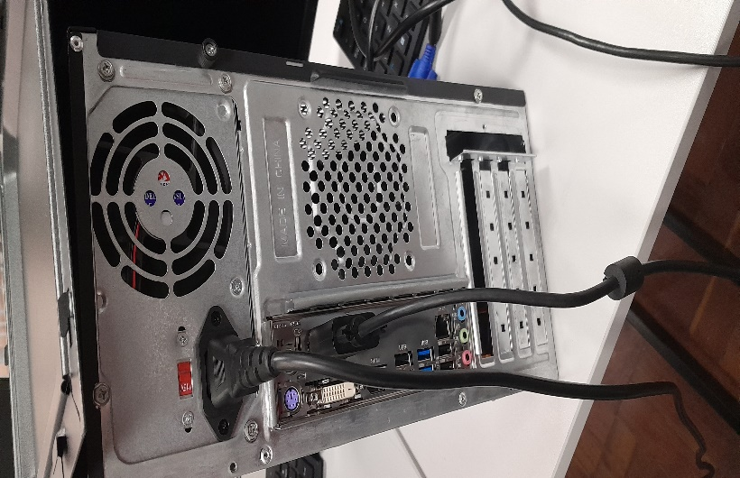

* Os cabos estavam todos em perfeito estado, pois foram testados em outro computador e estava funcionando normalmente
* Fomos checar a parte interna do computador
* Pegamos a chave de fenda e a chave estrela
* Removemos os parafusos do gabinete e retiramos a tampa

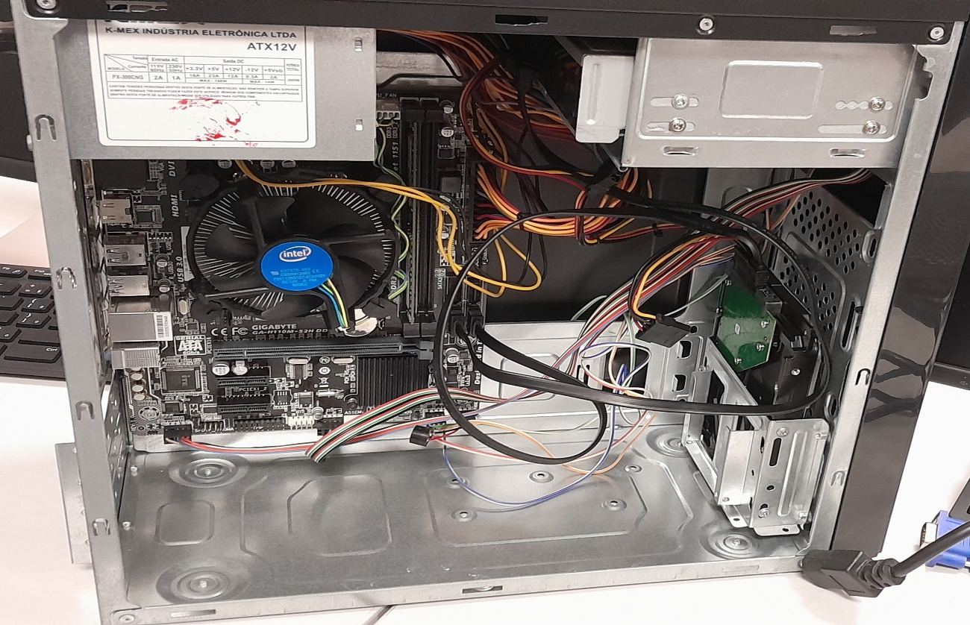

* Retiramos os parafusos e removemos a fonte

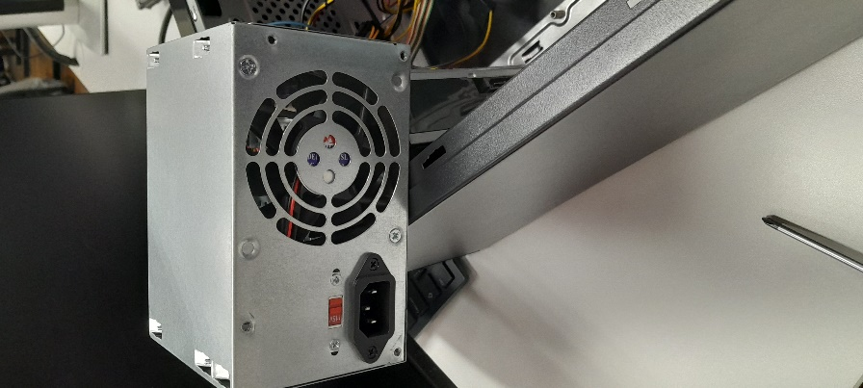

* Checamos a placa-mãe e vimos que os fios do painel frontal estavam conectados de forma incorreta.

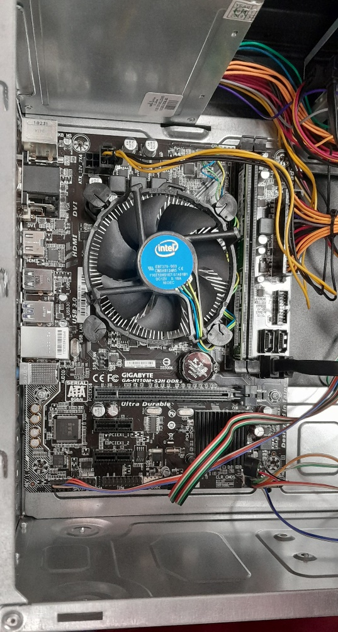

* Talvez os fios incorretos sejam o motivo do pc não estar ligando, mas mesmo assim resolvemos continuar a inspeção dos componentes.
* Em seguida, removemos os parafusos e todos os fios conectados e retiramos a placa do gabinete.

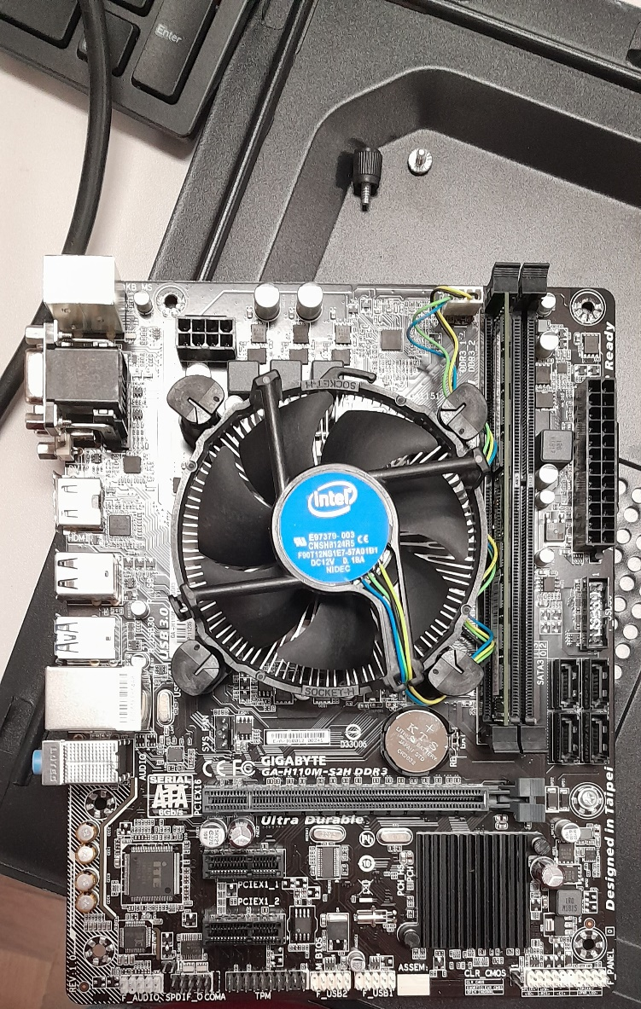

* Logo após, retiramos os parafusos do disco rígido e o removemos.

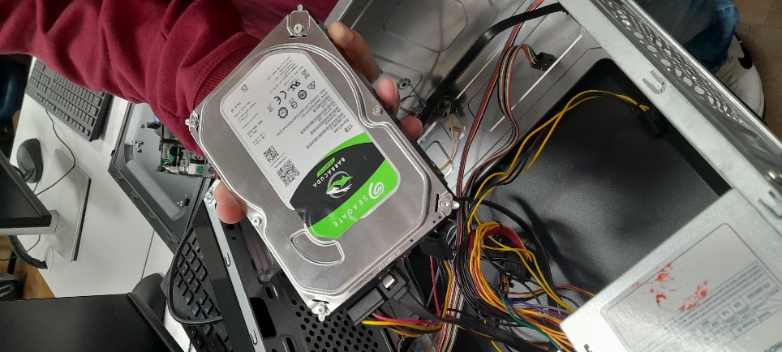

* Deixamos todos os componentes em cima da bancada

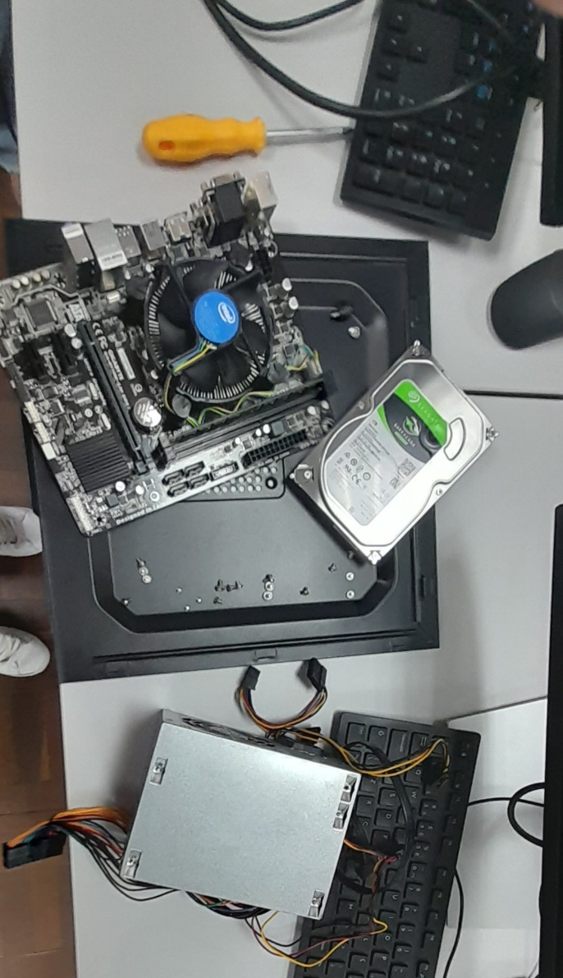

* Checamos todos eles e aparentemente não havia nada de errado
* Colocamos todos os componentes de volta nos seus lugares e com os cabos encaixados de forma correta

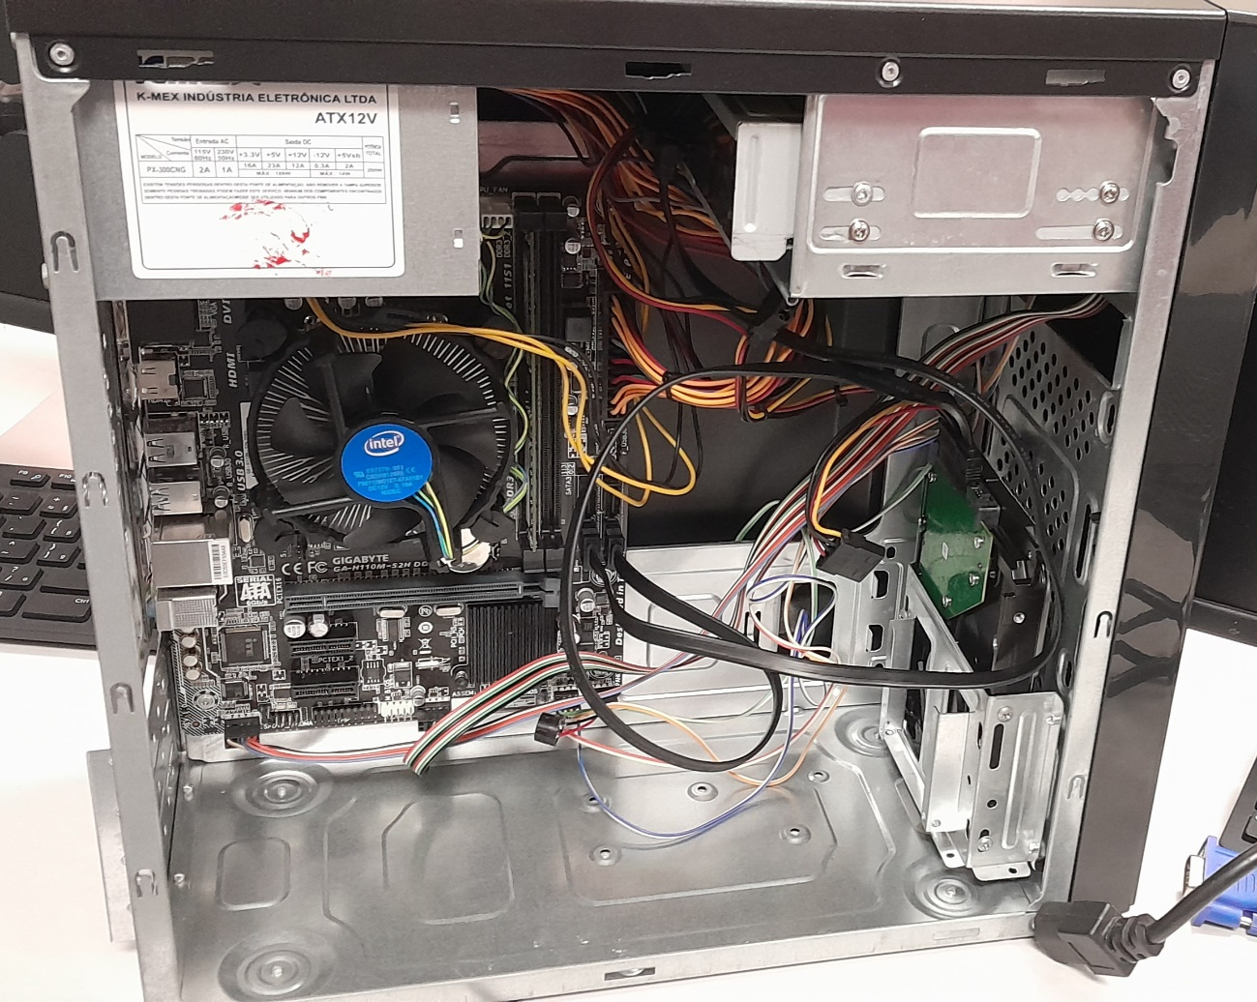

* Agora com os cabos encaixados corretamente, o pc voltou a ligar normalmente.

